Une étoile de Noël pour les patrons Picsou du Québec
- Cliquez ici, ce qui vous amènera à la page Google d’un patron Picsou.

- Cliquez sur le bouton « … avis Google » (en français) ou « … Google reviews » (en anglais), encerclé en jaune dans l’image ci-dessous.

- Cliquez sur le bouton « Donner un avis » (en français) ou « Write a review » (en anglais), encerclé en jaune dans l’image ci-dessous.
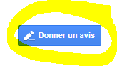
- Si vous n’êtes pas déjà inscris ou connecté à un compte Google, on vous demandera maintenant de vous inscrire ou vous connecter. Une fois que c’est fait, donnez une seule étoile de Noël au patron Picsou en cliquant sur l’étoile la plus à gauche.

- Dans la section des commentaires, vous pouvez ensuite copier/coller le message suivant ou écrire votre propre message.

Cher patron Picsou, ouvrez grand votre cœur pour le temps des fêtes et payez un salaire minimum de 15$/h – avec des congés de maladie payés – à tous-tes vos travailleuses et vos travailleurs. C’est le minimum requis pour vivre une vie décente aujourd’hui et, de toute façon, ils et elles le méritent! Joyeux Noël !!

Cliquez enfin sur le bouton « publier » (en français) ou « post » (en anglais), encerclé en jaune dans l’image ci-dessous.
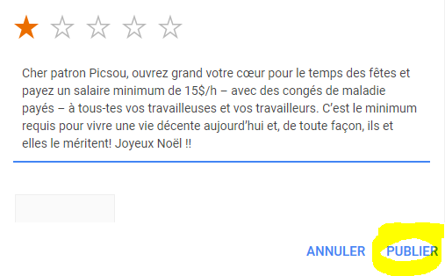

IMAGES POUR LA VERSION EN ANGLAIS
.
